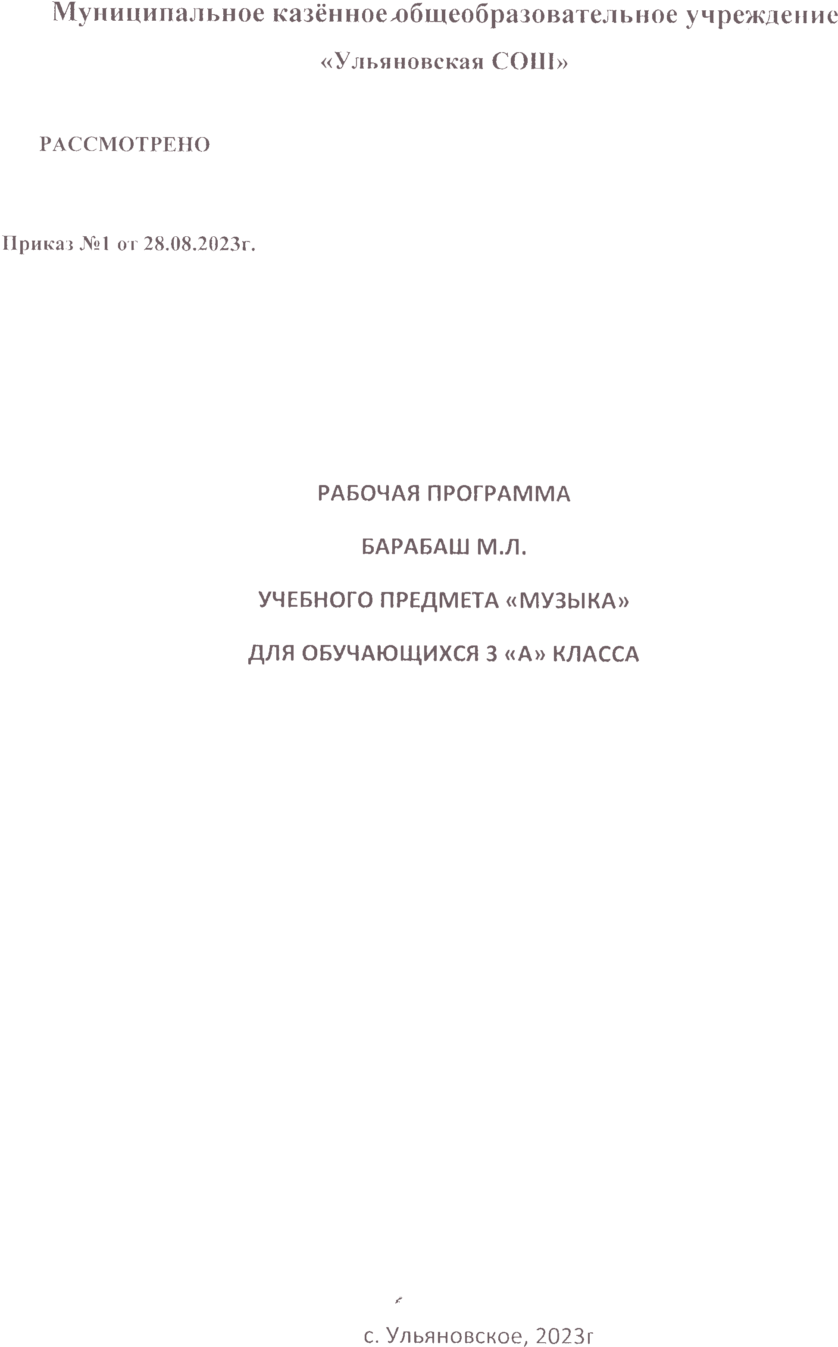

**Пояснительная записка**

Рабочая программа по музыки для 3 класса составлена на основе учебного плана начального общего обра­зования, примерной программы по музыке и авторской программы - «Музыка. Начальная школа», авторов: Е.Д. Критская, Г.П. Сергеева, Т.С. Шмагина, - М.: Просвещение 2012. Программа разработана с учетом межпредметных и внутрипредметных связей, логики учебного процесса и направлена на достижение планируемых результатов, реализацию программы формирования универсальных учебных действий.

Логика изложения и содержание авторской программы полностью соответствует требованиям Федерального компонента государственного стандарта начального образования, поэтому в программу не внесено изменений.

Предмет музыка в 3 классе начальной школы имеет целью введение детей в многообразный мир музыкальной культуры через знакомство с музыкальными произведениями, доступными их восприятию и способствует решению следующих **целей** и **задач:**

* *формирование* основ музыкальной культуры через эмоциональное, активное восприятие музыки;
* *воспитание* эмоционально - ценностного отношения к искусству, художественного вкуса, нравственных и эстетических чувств: любви к ближнему, к своему народу, к Родине; уважения к истории, традициям, музыкальной культуре разных народов мира;
* *развитие* интереса к музыке и музыкальной деятельности, образного и ассоциативного мышления и воображения, музыкальной памяти и слуха, певческого голоса, учебно – творческих способностей в различных видах музыкальной деятельности;
* *освоение* музыкальных произведений и знаний о музыке;
* *овладение* практическими умениями и навыками в учебно-творческой деятельности: пении, слушании музыки, игре на элементарных музыкальных инструментах, музыкально - пластическом движении и импровизации.

**Планируемые предметные результаты изучения учебного предмета:**

**Личностные:**

- наличие эмоционального отношения к искусству, эстетического взгляда на мир в его целостности, художественном и самобытном разнообразии;

приобретение начальных навыков социокультурной адаптации в современном мире и позитивная самооценка своих музыкально – творческих возможностей;

- развитие мотивов музыкально - творческой деятельности и реализации творческого потенциада;

- продуктивное сотрудничество со сверсниками при решении различных творческих задач;

- развитие духовно – нравственных и этических чувств, эмоциональной отзывчивости, понимание и сопереживание, уважительное отношение к культурным традициям других народов.

**Метапредметные**:

**Коммуникативные:**

- донести свою позицию до других: *оформлять* свою мысль в устной и письменной речи ; *- слушать* и *понимать* речь других;

- совместно договариваться о правилах общения и поведения в школе и следовать им.

- разрешение конфликтов, постановка вопросов;

- управление поведением партнера: контроль, коррекция.

**Регулятивные :**

- планирование, контроль и оценка собственных учебных действий, понимание их успешности или причин неуспешности, умение корректировать свои действия;

- способность принимать, сохранять цели следовать им в учебной деятельности;

- умение действовать по плану, планировать свою деятельность;

- преодоление непроизвольности;

- оценка качества и уровня усвоения.

- Учиться *работать* по предложенному учителем плану.

**Познавательные :**

- ориентироваться в своей системе знаний: *отличать* новое от уже известного с помощью учителя;

- делать предварительный отбор источников информации;

- умение структурировать знания;

- применение знаково – символических и речевых средств для решения коммуникативных и познавательных задач; моделирование

- выделение и формулирование учебной цели;

- готовность к логическим действиям: анализ объектов; синтез, как составление целого из частей; классификация по стилям и жанрам музыкального искусства; доказательство, выдвижение гипотез и их обоснование; построение логической цепи рассуждения;

- добывать новые знания: *находить ответы* на вопросы;

- перерабатывать полученную информацию: *делать выводы* в результате совместной работы всего класса.

- перерабатывать полученную информацию: *сравнивать* и *группировать* предметы и их образы.

**Предметные:**

**Творчески изучая музыкальное искусство, к концу 3 класса**

**ученик научится:**

* различать жанры музыки;
* понимать основные дирижерские жесты: внимание, дыхание, начало, окончание, плавное звуковедение;
* демонстрировать личностно-окрашенное эмоционально-образное восприятие музыки, увлеченность музыкальными занятиями и музыкально-творческой деятельностью;
* воплощать в звучании голоса или инструмента образы природы и окружающей жизни, настроения, чувства, характер и мысли человека;
* проявлять интерес к отдельным группам музыкальных инструментов;
* демонстрировать понимание интонационно-образной природы музыкального искусства, взаимосвязи выразительности и изобразительности в музыке, многозначности музыкальной речи в ситуации сравнения произведений разных видов искусств;
* эмоционально откликаться на музыкальное произведение и выразить свое впечатление в пении, игре или пластике;
* показывать определенный уровень развития образного и ассоциативного мышления и воображения, музыкальной памяти и слуха, певческого голоса;
* передавать собственные музыкальные впечатления с помощью какого-либо вида музыкально-творческой деятельности, выступать в роли слушателей, эмоционально откликаясь на исполнение музыкальных произведений;
* охотно участвовать в коллективной творческой деятельности при воплощении различных музыкальных образов;
* продемонстрировать знания о различных видах музыки, музыкальных инструментах;
* использовать систему графических знаков для ориентации в нотном письме при пении простейших мелодий;
* узнавать изученные музыкальные сочинения, называть их авторов;
* исполнять музыкальные произведения отдельных форм и жанров (пение, драматизация, музыкально-пластическое движение, инструментальное музицирование, импровизация и др.).

**Содержание учебного курса предмета**

**Разделы тематического планирования**

|  |  |  |
| --- | --- | --- |
| ***№*** | ***Наименование разделов и тем*** | ***Всего часов*** |
|  | **Россия — Родина моя** | **5 ч.** |
|  | **День, полный событий** | **4 ч.** |
|  | **О России петь — что стремиться в храм** | **4 ч.** |
|  | **Гори, гори ясно, чтобы не погасло!** | **4 ч.** |
|  | **В музыкальном театре** | **6 ч.** |
|  | **В концертном зале** | **6 ч** |
|  | **Чтоб музыкантом быть, так надобно уменье** | **5ч.** |

**Организация обучения**

Формы организации обучения:

* фронтальная;
* групповая;
* парная;
* индивидуальная.

**Формы организации обучения**: ведущей формой обучения является урок, в ходе которого, учитель обеспечивает активную познавательную деятельность учащихся, используя различные формы её организации: фронтальную, коллективную и индивидуальную. Домашняя учебная работа дополняет деятельность учащихся на уроках, отличается большой самостоятельностью и отсутствием непосредственного руководства учителя. Домашняя учебная работа имеет большое значение для формирования навыков самостоятельного умственного труда, чувства ответственности за порученное дело.

**Методы обучения:** *словесный, наглядный, практический, объяснительно-иллюстративный, репродуктивный, проблемного изложения, эвристический.*

При выборе методов обучения изложение программного материала приоритет отдаётся дедуктивным методам. Овладев общими способами действия, ученик применяет полученные при этом знания для решения новых конкретных учебных задач.

**Основные виды учебной деятельности**

**Раздел 1. «Россия — Родина моя» .**

Мелодия — душа музыки. Песенность музыки русских ком­позиторов. Лирические образы в романсах и картинах русских композиторов и художников. Образы Родины, защитников Отечества в различных жанрах музыки.

**Раздел 2. «День, полный событий»**

Выразительность и изобразительность в музыке разныхжан­ров и стилей. Портрет в музыке.

**Раздел 3. «О России петь — что стремиться в храм»**

Древнейшая песнь материнства. Образ матери в музыке, по­эзии, изобразительном искусстве. Образ праздника в искусстве. Вербное воскресенье. Святые земли Русской.

**Раздел 4. «Гори, гори ясно, чтобы не погасло!»**

Жанр былины. Певцы-гусляры. Образы былинных сказите­лей, народные традиции и обряды в музыке русских композито­ров.

**Раздел 5. «В музыкальном театре»**

Музыкальные темы-характеристики главных героев. Интона­ционно-образное развитие в опере и балете. Контраст. Мюзикл как жанр легкой музыки. Особенности содержания музыкально­го языка, исполнения.

**Раздел 6. «В концертном зале»**

Жанр инструментального концерта. Мастерство композито­ров и исполнителей. Выразительные возможности флейты, скрип­ки. Выдающиеся скрипичные мастера и исполнители. Контраст­ные образы сюиты, симфонии. Музыкальная форма (трехчаст­ная, вариационная). Темы, сюжеты и образы музыки Бетховена.

**Раздел 7. «Чтоб музыкантом быть, так надобно уменье...»**

Роль композитора, исполнителя, слушателя в создании и бытовании музыкальных сочинений. Сходство и различие музы­кальной речи разных композиторов.

Джаз — музыка XX века. Особенности ритма и мелодики. Импровизация. Известные джазовые музыканты-исполнители. Музыка — источник вдохновения и радости.

Календарно-тематическое планирование.

|  |  |  |  |  |  |  |  |
| --- | --- | --- | --- | --- | --- | --- | --- |
| № | | Тема урока. | | Кол-во часов | Дата урока | | |
|  | |  | |  | по плану | | по факту |
| **Россия - Родина моя (5 часов.)** | | | | | | | |
| 1 | | Мелодия  - душа музыки. | | 1 |  | |  |
| 2 | | Природа и музыка. Звучащие картины. | |  |  | |  |
| 3 | | | «Виват, Россия!». «Наша слава – русская держава». | 1 |  | |  |
| 4 | | Кантата «Александр Невский». | | 1 |  | |  |
| 5 | | Опера «Иван Сусанин». | | 1 |  | |  |
| **День, полный событий (4 часа.)** | | | | | | | |
| 6 | | Утро. Образы утренней природы в музыке | | 1 |  | |  |
| 7 | | Портрет в музыке. «В каждой интонации спрятан человек». | | 1 |  | |  |
| 8 | | В детской! Игры и игрушки. На прогулке. Детские образы М.П. Мусоргского и П.И. Чайковского. | | 1 |  | |  |
| **9** | | Вечер. Обобщающий урок. | |  |  | |  |
| **«О России петь – что стремиться в храм» (4 часа.)** | | | | | | | |
| 10 | | | Радуйся, Мария! «Богородице Дево, радуйся!» | 1 |  |  | |
| 11 | | Древнейшая песнь материнства. Образ матери в современном искусстве. | | 1 |  | |  |
| 12 | | Вербное воскресенье. Вербочки. | | 1 |  | |  |
| 13 | | Святые  земли Русской Княгиня Ольга. Князь Владимир. | | 1 |  | |  |
| **«Гори, гори ясно, чтобы не погасло!» (4 часа.)** | | | | | | | |
| 14 | | «Настрою гусли на старинный лад».  Былина о Садко и Морском царе. | | 1 |  | |  |
| 15 | | Певцы русской старины (Баян. Садко). | | 1 |  | |  |
| 16 | | Певцы русской старины (Лель). Калмыцкие песни. | |  |  | |  |
| 17 | | Звучащие картины. «Прощание с Масленицей». Обобщающий урок. | | 1 |  | |  |
| **«В музыкальном театре» (6 часов.)** | | | | | | | |
| 18 | | Опера «Руслан и Людмила» | | 1 |  | |  |
| 19 | | Опера «Орфей и Эвридика» | | 1 |  | |  |
| 20 | | Опера «Снегурочка». Волшебное дитя природы. | | 1 |  | |  |
| 21 | | Океан – море синее. | | 1 |  | |  |
| 22 | | Балет «Спящая красавица». Калмыцкий танец. | | 1 |  | |  |
| 23 | | В современных ритмах (мюзикл). | | 1 |  | |  |
| **«В концертном зале» (6 часов.)** | | | | | | | |
| 24 | | Музыкальное состязание (концерт) | | 1 |  | |  |
| 25 | | Музыкальные инструменты (флейта). Звучащие картины. | | 1 |  | |  |
| 26 | Музыкальные инструменты (скрипка). | | | 1 |  | |  |
| 27 | | Сюита «Пер Гюнт». Обобщающий урок. | | 1 |  | |  |
| 28 | | «Героическая». Призыв к мужеству. 2 часть симфонии. | | 1 |  | |  |
| 29 | | Мир Бетховена | | 1 |  | |  |
| **«Чтоб музыкантом быть, так надобно уменье…» 5 часов .** | | | | | | | |
| 30 | | «Чудо-музыка». Острый ритм – джаза звуки | | 1 |  | |  |
| 31 | | «Люблю я грусть твоих просторов». | | 1 |  | |  |
| 32 | | Мир Прокофьева | | 1 |  | |  |
| 33 | | Певцы родной природы. Певцы Калмыкии. | | 1 |  | |  |
| 34 | | Прославим радость на земле. Обобщающий урок. | | 1 |  | |  |

**Лист корректировки календарно-тематического планирования**

**2023-2024 учебный год**

|  |  |  |  |  |  |  |
| --- | --- | --- | --- | --- | --- | --- |
| **№ урока** | **Тема** | **Количество**  **часов** | | **Причина**  **корректировки** | **Способ**  **корректировки** |  |
| **по плану** | **дано** |
|  |  |  |  |  |  |  |
|  |  |  |  |  |  |  |
|  |  |  |  |  |  |  |
|  |  |  |  |  |  |  |
|  |  |  |  |  |  |  |
|  |  |  |  |  |  |  |
|  |  |  |  |  |  |  |
|  |  |  |  |  |  |  |
|  |  |  |  |  |  |  |
|  |  |  |  |  |  |  |
|  |  |  |  |  |  |  |
|  |  |  |  |  |  |  |
|  |  |  |  |  |  |  |
|  |  |  |  |  |  |  |
|  |  |  |  |  |  |  |
|  |  |  |  |  |  |  |
|  |  |  |  |  |  |  |
|  |  |  |  |  |  |  |
|  |  |  |  |  |  |  |
|  |  |  |  |  |  |  |
|  |  |  |  |  |  |  |
|  |  |  |  |  |  |  |